
 | S系列交换机  DHCP特性入门 |  | 
 | 文档版本 | V1.0
 | 发布日期 | 2013-04-02
 | 华为技术有限公司

版权所有 © 华为技术有限公司 2013。 保留一切权利。
非经本公司书面许可，任何单位和个人不得擅自摘抄、复制本文档内容的部分或全部，并不得以任何形式传播。

商标声明
和其他华为商标均为华为技术有限公司的商标。
本文档提及的其他所有商标或注册商标，由各自的所有人拥有。

注意
您购买的产品、服务或特性等应受华为公司商业合同和条款的约束，本文档中描述的全部或部分产品、服务或特性可能不在您的购买或使用范围之内。除非合同另有约定，华为公司对本文档内容不做任何明示或暗示的声明或保证。
由于产品版本升级或其他原因，本文档内容会不定期进行更新。除非另有约定，本文档仅作为使用指导，本文档中的所有陈述、信息和建议不构成任何明示或暗示的担保。

华为技术有限公司
地址： | 深圳市龙岗区坂田华为总部办公楼 邮编：518129
网址： | http://enterprise.huawei.com

前 言
概述
本文档针对DHCP特性的各类业务，从预备知识、配置指导、开局注意事项、常见故障处理方法和故障案例分析介绍了故障的处理过程。
本文档提供了DHCP故障的处理流程和方法。
读者对象
本文档（本指南）主要适用于以下工程师：
- 技术支持工程师
- 维护工程师
符号约定
在本文中可能出现下列标志，它们所代表的含义如下。
符号 | 说明
 | 表示有高度或中度潜在危险，如果不能避免，可能会导致人员死亡或严重伤害。
 | 表示有低度潜在危险，如果不能避免，可能会导致人员轻微或中等伤害。
 | 表示有潜在风险，如果不能避免，可能会导致设备损坏、数据丢失、设备性能降低或不可预知的结果。
 | 表示能帮助您解决某个问题或节省您的时间。
 | 表示是正文的附加信息，是对正文的强调和补充。

修改记录
修改记录累积了每次文档更新的说明。最新版本的文档包含以前所有文档版本的更新内容。
文档版本01(2013-04-02)
第一次正式发布。
目 录
前 言 ii
1 特性概述 1
1.1 特性描述 1
1.1.1 基本原理和概念 1
1.1.2 DHCP 报文格式 2
1.1.3 DHCP relay 5
1.1.4 DHCP snooping 6
1.1.4.1 DHCP仿冒服务器攻击 7
1.1.4.2 中间人攻击 9
1.1.4.3 IP/MAC Spoofing攻击 11
1.1.4.4 仿冒DHCP续租报文攻击 12
1.1.4.5 DoS攻击 12
1.1.5 DHCP Server特性 13
1.2 版本差异 13
2 配置指导 14
2.1 场景一：同网段内配置基于全局地址池的DHCP 服务器示例 14
2.1.1 场景组网描述 14
2.1.2 场景配置思路 15
2.1.3 配置举例 15
2.2 场景二：不同网段内配置DHCP 服务器和DHCP 中继示例 17
2.2.1 场景组网描述 17
2.2.2 场景配置思路 18
2.2.3 配置举例 19
2.3 场景三：VRRP组网下的DHCP Server业务的应用示例 21
2.3.1 场景组网描述 21
2.3.2 场景配置思路 22
2.3.3 配置举例 22
2.4 场景四：配置防止DHCP Server仿冒者攻击 24
2.4.1 场景组网描述 24
2.4.2 场景配置思路 24
2.4.3 配置举例 25
2.5 场景五：配置限制DHCP报文上送速率 26
2.5.1 场景组网描述 26
2.5.2 场景配置思路 27
2.5.3 配置举例 27
2.6 开局注意事项 29
2.6.1 注意事项1 DHCP server功能建议使用V1R6或者更新的版本 29
2.6.2 注意事项2设备上配置大量的VLAN时，而且最大的VLAN值比较大，在用户数量过多时，会引起CPU过高。 30
2.6.3 注意事项3，在交换机设备部署DHCP SNP业务，如果配置不当可能造成客户端无法上线。 30
3 故障处理指导 31
3.1 故障处理概述 31
3.2 故障现象1: 设备作为DHCP server下挂客户端无法正常获取IP地址 31
3.2.1 故障现象描述 31
3.2.2 定位思路说明 31
3.2.3 定位流程 32
3.2.4 定位步骤 32
3.3 故障现象2: DHCP RELAY场景，客户端无法获取地址 33
3.3.1 故障现象描述 33
3.3.2 定位思路说明 33
3.3.3 定位流程 34
3.3.4 定位步骤 34
3.4 故障现象3:开启DHCP Snooping客户端无法获取地址 36
3.4.1 故障现象描述 36
3.4.2 定位思路说明 36
3.4.3 定位流程 37
3.4.4 定位步骤 38
3.5 信息采集方法 39
3.5.1 网络拓扑 39
3.5.2 Display命令列表 39
3.5.3 收集交换机日志和诊断日志信息： 40
3.5.4 在客户端申请地址时收集DHCP协议栈以及server的调试信息： 41
3.5.5 在客户端申请地址时收集DHCP协议栈以及RELAY相关的调试信息： 41
3.5.6 在客户端申请地址时收集DHCP协议栈以及SNOOPING相关的调试信息： 41
4 典型故障案例 43
4.1 故障案例1：VRRP场景下客户端IP地址冲突故障案例 43
4.1.1 故障现象描述及组网 43
4.1.2 问题根因说明 43
4.1.3 问题判断方法 44
4.1.4 解决方案 44
4.1.5 经验及总结 44
4.2 故障案例2：设备异常复位后客户端获取IP地址异常故障案例 44
4.2.1 故障现象描述及组网 44
4.2.1 问题根因说明 44
4.2.2 问题判断方法 44
4.2.3 解决方案 44
4.2.4 经验及总结 45
4.3 故障案例3：客户端无法从其它网关获取IP地址 45
4.3.1 故障现象描述及组网 45
4.3.2 问题根因说明 45
4.3.3 问题判断方法 45
4.3.4 解决方案 46
4.3.5 经验及总结 46
4.4 故障案例4: DHCP OPTION82与DHCP中继联用失效 47
4.4.1 故障现象描述及组网 47
4.4.2 问题根因说明 47
4.4.3 问题判断方法 48
4.4.4 解决方案 48
4.4.5 经验总结 48
4.5 故障案例5：DHCP SNP场景下客户端能获取地址，但是设备上没有生成绑定表 49
4.5.1 故障现象描述及组网 49
4.5.2 问题根因说明 49
4.5.3 问题判断方法 49
4.5.4 解决方案 50
4.5.5 经验及总结 50
4.6 故障案例6: DHCP OPTION82在DHCP SNP场景下失效 51
4.6.1 故障现象描述及组网 51
4.6.2 问题根因说明 51
4.6.3 问题判断方法 51
4.6.4 解决方案 52
4.6.5 经验总结 52
A FAQ 53
A.1 DHCP server是否支持super vlan？ 53
A.2 框式交换机上的DHCP Relay功能是否支持轮询？ 53
A.3 DHCP Relay能否支持QinQ？ 53
A.4 DHCP Relay能否支持网关切换? 53
A.5 框式是否支持在super-vlan上配置DHCP Relay？ 53
A.6 为什么在DHCP SNOOPING组网下，终端用户位置改变后无法重新获取地址？ 54
A.7 DHCP Snooping绑定表多长时间自动备份一次？ 54
A.8 为什么没有使能dhcp snooping，或是去使能vlan下的dhcp snooping enable，所有的ip报文和arp报文仍然被丢弃? 54
A.9 如何通过配置来实现IP+MAC+端口绑定功能？ 54
A.10 盒式交换机如何防止用户私设静态IP地址? 55
A.11 是否支持批量配置VLAN视图下的dhcp snooping功能？ 56
B DHCP debug命令参考 57
C 缩略语 58

特性概述

特性描述

基本原理和概念
DHCP 是Dynamic Host Configuration Protocol 的简称，又称为动态主机配置协议（以下简称DHCP），是一种用于集中对用户进行动态管理和配置的技术。DHCP 采用客户/服务器通信模式，由客户端向服务器提出配置申请（包括IP 地址、子网掩码、缺省网关等参数），服务器根据策略返回相应配置信息。
DHCP 客户端为了获取合法的动态IP 地址，在不同阶段与服务器之间交互不同的信息，通常存在以下三种模式：
- DHCP 客户端首次登录网络（“四步”交互）
- 发现阶段，客户端以广播方式发送DHCP DISCOVER 报文
- 提供阶段，DHCP 服务器接收到客户端的DHCP DISCOVER 报文后，从IP 地址池中挑选一个尚未分配的IP 地址分配给客户端，向该客户端发送包含出租IP 地址和其它设置的DHCP OFFER 报文。
- 选择阶段，如果有多台DHCP 服务器向该客户端发来DHCP OFFER 报文，客户端只接受第一个收到的DHCP OFFER 报文，然后以广播方式向各DHCP 服务器回应DHCP REQUEST 报文，该信息中包含向所选定的DHCP 服务器请求IP 地址的内容。
- 确认阶段，当DHCP 服务器收到DHCP 客户端回答的DHCP REQUEST 报文后，便向客户端发送包含它所提供的IP 地址和其它设置的DHCP ACK 确认报文。然后，DHCP 客户端将其TCP/IP协议组件与网卡绑定。
              - DHCP四步交互流程
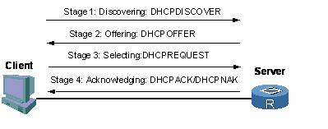

- DHCP 客户端再次登录网络（“两步”交互）
- DHCP 客户端首次正确登录网络后，以后再登录网络时，只需要广播包含上次分配IP 地址的DHCP REQUEST 报文即可，不需要再次发送DHCP DISCOVER 报文。
- DHCP 服务器收到DHCP REQUEST 报文后，如果客户端申请的地址没有被分配，则返回DHCP ACK 确认报文，通知该DHCP 客户端继续使用原来的IP 地址。
- 如果此IP 地址无法再分配给该DHCP 客户端使用（例如已分配给其它客户端），DHCP 服务器将返回DHCP NAK 报文。客户端收到后，重新发送DHCPDISCOVER 报文请求新的IP 地址。
- 续租（“两步”交互）
DHCP 服务器分配给客户端的动态IP 地址通常有一定的租借期限，期满后服务器会收回该IP 地址。如果DHCP 客户端希望继续使用该地址，需要更新IP 租约（如延长IP地址租约）。
当DHCP 客户端获得IP 地址时，会进入到绑定状态，客户端会设置3 个定时器，分别用来控制租期更新、重绑定和判断是否已经到达租期。DHCP 为客户分配IP 地址时，可以为定时器指定确定的值。DHCP地址租期见表1-1.
                - DHCP地址租期
定时器 | 默认值
租期更新 | 总租期的50%
重绑定 | 总租期的87.5%
到达租期 | 总租期

DHCP 报文格式
DHCP使用UDP，DHCP的各类报文均被封装在UDP数据报中，如图1-2所示。
Client端发送DHCP报文时，没有IP地址，因此DHCP请求报文都是广播封装，链路层中目的地址为广播地址，IP头中的SRCIP为全0，DSTIP为全1。
              - DHCP报文封装格式
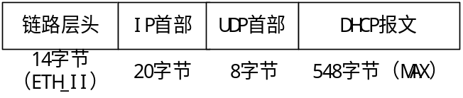

              - DHCP报文格式
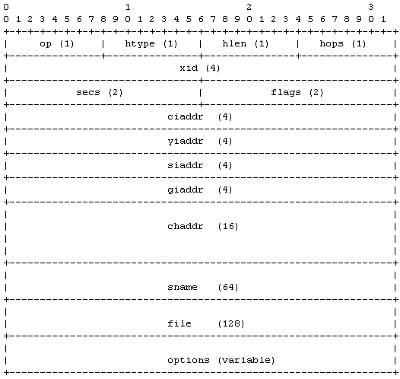

- “op”字段：operator，表示当前报文是client请求还是Server应答，为1时表示是client请求，为2时表示是Server应答。
- “htype”，“hlen”字段：hardware type，hardware length，分别表示client的网络硬件地址类型，长度，如“htype”为1，表示client的网络硬件是10M以太网类型，“hlen”为6，表示client的网络硬件地址长度为6byte（即以太网类型的6byte的MAC地址）。
- “hops”字段：表示当前的DHCP报文经过的DHCP RELAY的数目，类似于IP头中的跳数字段，但含义完全不同，client或Server发出DHCP报文时，该字段都被置为0，每经过一个DHCP RELAY，字段加1，此字段的作用是限制DHCP报文不要经过太多的DHCP RELAY，协议规定，当“hops”大于4（现在也有规定16）时，这个DHCP报文将被丢弃。
- “xid”字段：client每次发送DHCP请求报文时选择的随机数，用来匹配Server的回应报文是对应的哪个请求报文。
- “secs”字段：由client 填充，用来表示client地址请求或续约过程中时间流逝的秒数。此字段已经没有太大意义，最初设计此字段是为了让DHCP SERVER在繁忙时优先处理此字段大的DHCP请求。
- “flags”字段：在BOOTP中此字段是保留不用的，在DHCP协议中使用了其左边的最高位：


整个字段占16比特，最左边的B为广播响应标识位，其余为保留备用，必须被client置0。当client不能接受单播的DHCP响应报文时，必须把B置1，否则置0。而DHCP SERVER在回响应报文时是广播还是单播，就将根据此广播响应标识位来判断。
- “ciaddr”字段：client ip address，表示client自己的IP地址。当client能够使用此IP地址接受IP报文时，就将该字段用此IP地址填充，否则置0。DHCP SERVER发现此字段不为0时，将按填充的IP地址直接将响应报文单播给client。
- “yiaddr”字段：your ip address，表示Server分配给client的IP地址。当DHCP SERVER响应client的DHCP请求时，将把分配给client的IP地址填入此字段。
- “siaddr”字段：Server ip address，表示client获得启动配置信息的Server的IP地址。
- “giaddr”字段：gateway ip address，记录第一个DHCP RELAY agent的地址。当client发出DHCP请求报文后，如果网络中存在DHCP RELAY，则第一个DHCP RELAY转发这个请求报文时，将把自己的IP地址填入此字段，随后的DHCP RELAY将不改写该字段，只是将“hops”加1。DHCP SERVER将根据此字段为客户端分配IP地址（必须为同一网段），再把响应报文由DHCP RELAY agent转发给client。
- “chaddr”字段：client hardware address，记录client的实际硬件地址。DHCP SERVER一般根据此字段来唯一标识一个client。而且此字段必须与前面的“htype”“hlen”字段一致。如当“htype”“hlen”分别为1和6时，此字段必须填入6字节的以太网地址。
- “sname”字段：Server name，记录client获取启动配置信息的服务器名字。此字段由DHCP SERVER填写，而且是可选的，如果填写，必须为一个以0结尾的字符串。
- “file”字段：Boot file name，记录client的启动配置文件名，由DHCP SERVER填写。可选，如果填写，必须是以0结尾的字符串。
- “option”字段：可选变长选项字段，对于BOOTP，又称为“vendor”字段。此字段包含了大量可选的终端初始配置信息和网络配置信息。如决定终端的IP特性配置信息，域名信息，表识终端的特殊信息，终端的默认网关信息，WINS服务器的IP地址，用户使用IP地址的有效租期等等。正是因为有了此字段，DHCP协议才能够给client提供大量的配置信息，此字段采用“CLV”方式构成，即code:标识号，唯一标识后面的信息内容，占1bytes；length:长度，表示后面信息内容的长度，占1bytes； value:信息内容，其长度为length所指定，以bytes为单位：
              - DHCP报文“option”字段编码方式
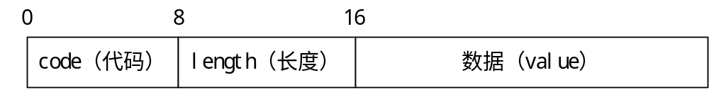

当需要新的信息时，可以按照这种编码方式申请新的option即可，目前DHCP协议已经支持即成为标准的option已有近80项，具体内容可以参考RFC2132。由于option不断扩展，可以从最新的RFC中得到最新的option集合。其中最常用的option包括Dhcp message type, router IP,DNS IP, Wins IP，client id, Server id等选项。
- Dhcp message type：code = 53, length = 1, value= 1----8，此字段表示DHCP报文类型;
- router IP ：code = 3, length = IP地址长度, value=client的默认网关的 IP地址；
- DNS IP ：code = 6, length = IP地址长度的倍数, value= client的DNS服务器的IP地址序列；
- Wins IP ：code = 44, length = IP地址长度的倍数, value= client的WINS服务器的 IP地址序列；
- client id ：code = 61, length = client的网络硬件地址的长度＋2, value=“htype”+“hlen”+ client的网络硬件地址；
- Server id ：code = 54, length = IP地址长度, value= DHCP SERVER的IP地址；
对于BOOTP协议，此字段为64bytes，对于DHCP协议，此字段为64---312 bytes,当client想要更长时，可以与DHCP SERVER协商。由于“options”字段是个可变长度的，DHCP Client必须能够接受包含有312字节长度的“options”长度的DHCP报文，也就是说DHCP Client必须能够接受至少576字节长度的IP报文（DHCP报文部分：312+236，UDP头8，IP头20）。

DHCP relay
目前我们交换机支持的DHCP RELAY功能主要如下：
网关切换
网关切换是指在中继设备的接口上配置了主、从IP地址，并在中继上使能网关自动切换后，当中继设备使用主IP地址作为网关为用户申请IP地址失败时自动转向使用从IP地址作为网关为用户申请地址。
地址释放功能
在某些情况下，比如强制某用户下线等，可能需要通过DHCP中继向DHCP服务器发出请求，释放客户端申请到的IP地址。如果指定了DHCP服务器的IP地址，则只向指定DHCP服务器发送释放申请。如果不指定DHCP服务器：
- 在系统视图下执行，则向所有配置为中继模式的接口所对应的DHCP服务器组中的DHCP服务器发送释放申请。
- 在VLANIF接口视图下执行，则向该接口所对应的DHCP服务器组中的所有DHCP服务器发送释放申请。
DHCP服务器收到该报文后，将会释放指定IP地址的租约。已释放的客户端IP地址，DHCP服务器可以再分配给其它客户端使用。
DHCP中继的轮询功能
当接口下配置多个DHCP 服务器地址，DHCP中继会默认向所有的服务器转发DHCPDISCOVER报文。但是在使能DHCP中继的轮询功能时，DHCP中继只给其中一个DHCP 服务器发送DHCP DISCOVER报文。

DHCP snooping
DHCP Snooping是DHCP的一种安全特性，通过截获DHCP Client和DHCP Server之间的DHCP报文并进行分析处理，过滤不信任的DHCP报文并建立和维护一个DHCP Snooping绑定表。该绑定表包括MAC地址、IP地址、租约时间、绑定类型、VLAN ID、接口等信息。
DHCP Snooping通过记录DHCP Client的IP地址与MAC地址的对应关系，保证合法用户能访问网络，作用相当于在DHCP Client和DHCP Server之间建立一道防火墙。
DHCP Snooping既可以在二层中应用也可以在三层中应用。
当DHCP Snooping部署在二层网络中时，处于DHCP Relay和用户网络之间。DHCP Snooping在二层上的应用如图1-5所示。
              - 在二层网络中应用DHCP Snooping典型组网
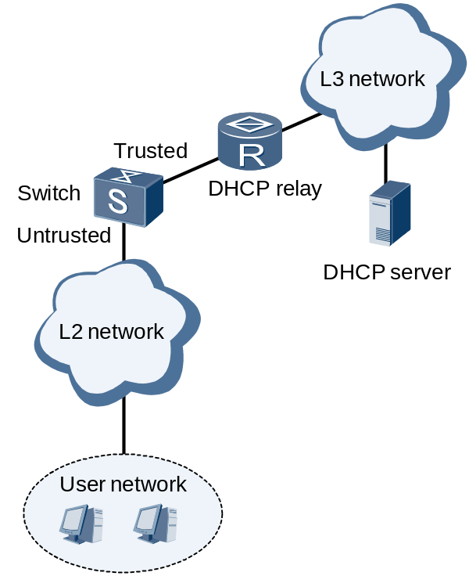

DHCP Snooping部署在三层网络中，如图1-6所示。
              - 交换机作为DHCP Relay应用DHCP Snooping典型组网图
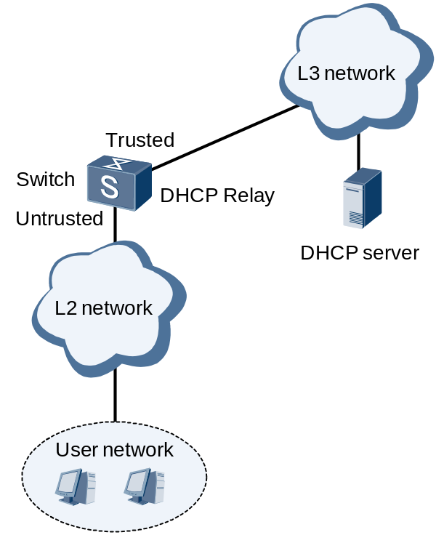

DHCP仿冒服务器攻击
DHCP客户端首次登录网络时，需要发送DHCP Discover报文来寻找DHCP服务器。由于DHCP Discover是以广播形式发送的，所以除DHCP服务器外网络中的其他设备也可以收到此报文，如图1-7所示。
              - DHCP仿冒服务器原理组网图
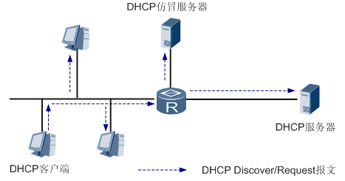

如果有网络设备冒充DHCP服务器，即DHCP仿冒服务器，就会回应给DHCP客户端仿冒的DHCP Offer报文。此报文中包含的仿冒信息，如错误的网关地址、错误的DNS服务器、错误的IP等，会造成DHCP客户端无法正常登录，如图1-8所示。
              - DHCP仿冒服务器攻击原理组网图
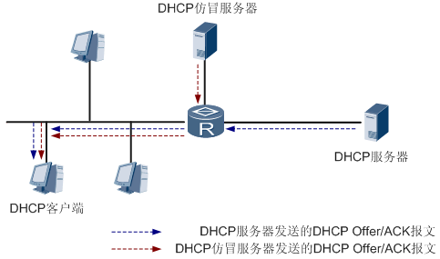

DHCP客户端接收DHCP Offer报文后会以广播形式向DHCP服务器发送DHCP Request报文，因此也可能受到DHCP仿冒服务器的攻击。
为防止DHCP仿冒服务器的攻击，可把物理接口设置为Trusted或者Untrusted状态。如下图所示，配置Trusted/Untrusted接口后，
- 直接丢弃Untrusted接口上收到的DHCP Offer/ACK报文，从而隔离DHCP Server仿冒者攻击。
- 正常处理Trusted接口上收到的DHCP Offer/ACK报文，从而保证DHCP客户端正常接收DHCP Server返回的DHCP Offer/ACK报文。
              - 防 DHCP仿冒服务器原理组网图
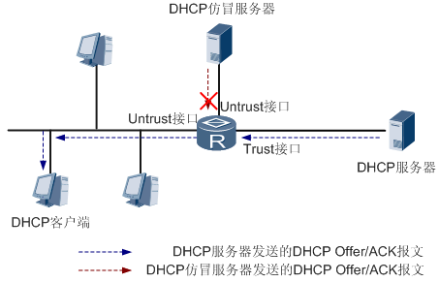

中间人攻击
在应用DHCP的网络中可能存在这样的攻击：
- 攻击者向DHCP客户端发带有自己MAC和服务器IP的ARP报文，让客户端学到包含服务器IP和自己MAC的ARP表项，之后，客户端发到服务器的报文都会经过攻击者。
- 攻击者向服务器发带有自己MAC和客户端IP的ARP报文，让服务器学到包含客户端IP和自己MAC的ARP表项，之后，服务器发到客户端的报文都会经过攻击者。
这样攻击者就可以达到仿冒DHCP服务器和DHCP客户端的目的，从而获得DHCP服务器和DHCP客户端之间交互的信息。
这样的攻击者称为中间人，这种攻击称为中间人攻击，如图1-10所示。
              - DHCP中间人攻击原理组网图
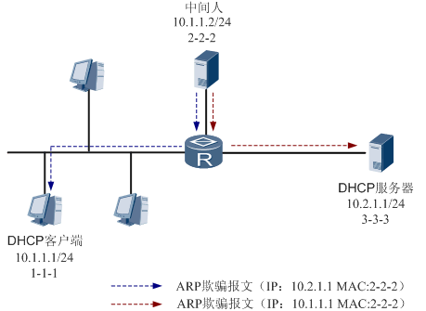

为了防止中间人攻击，可以使能DHCP Snooping功能并配置ARP防中间人攻击功能。
使能DHCP Snooping功能后，设备上将建立和维护一个DHCP Snooping绑定表。该绑定表包含用户的IP地址、MAC地址、VLAN以及用户接入端口等信息。配置ARP防中间人攻击功能后，只有接收到的ARP报文中的信息和绑定表中的内容一致才会被转发，否则报文将被丢弃。由于中间人发送的ARP欺骗报文中IP地址和MAC地址与DHCP Snooping绑定表中的不一致，攻击报文将被丢弃，如图1-11所示。
              - DHCP中间人攻击原理组网图
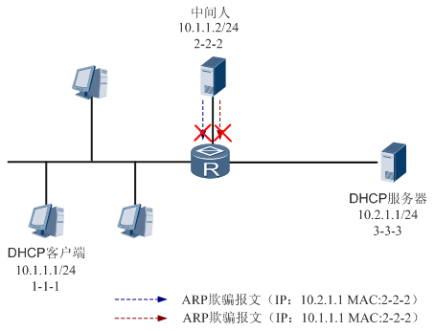

IP/MAC Spoofing攻击
网络中常常存在针对IP源地址进行欺骗的攻击行为，如攻击者伪造其他用户的源IP地址进行通信，从而导致合法用户不能正常获得网络服务，如图1-12所示。
              - IP/MAC欺骗攻击原理组网图
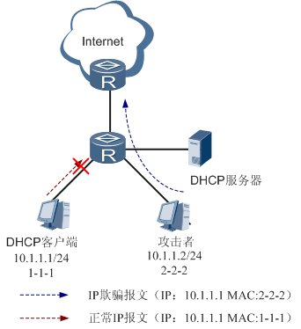

为了防止IP/MAC Spoofing攻击，可以使能DHCP Snooping功能并配置IP Source Guard功能。
使能DHCP Snooping功能后，设备上将建立和维护一个DHCP Snooping绑定表。该绑定表包含用户的IP地址、MAC地址、VLAN以及用户接入端口等信息。配置IP Source Guard功能后，只有接收到的报文中的信息和绑定表中的内容一致才会被转发，否则报文将被丢弃，如图1-13所示。
              - 防IP/MAC欺骗攻击原理组网图
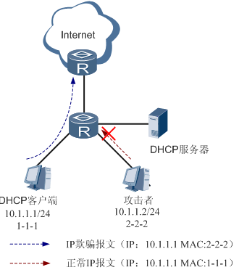

仿冒DHCP续租报文攻击
如果攻击者通过不断发送DHCP Request报文来冒充用户续租IP地址，会导致一些到期的IP地址无法正常回收，可能会导致DHCP用户无法申请到IP地址。
为了避免攻击者仿冒DHCP续租报文进行攻击，可以使能DHCP Snooping功能并配置检查DHCP Request报文的源IP地址、源MAC地址、VLAN及接口是否与绑定表中的匹配，如果找到匹配的表项，则DHCP Request报文被正常转发。否则，报文被丢弃。

DoS攻击
通过改变MAC地址的DoS攻击：攻击者不断变换MAC地址，尝试申请地址池中所有的IP地址，直到耗尽DHCP服务器地址池中的地址，导致其他正常用户无法获得地址。
通过改变CHADDR的DoS攻击：攻击者改变的不是数据帧头部的源MAC，而是改变DHCP报文中的CHADDR（Client Hardware Address）值来不断申请IP地址，直到耗尽DHCP服务器地址池中的地址，导致其他正常用户无法获得地址。
通过MAC地址限制功能可以防止通过改变MAC地址的DoS攻击。通过限制接口上允许学习到的最多MAC地址数目，防止用户通过变换MAC地址，大量发送DHCP请求，同时也限制了一个接口上的用户数目。
如果攻击者发起的DHCP请求报文中源MAC不变，CHADDR字段变化，那么仅根据数据帧头部的源MAC来判断该报文是否合法，那么MAC地址限制方案不能起作用。DHCP Snooping针对这个问题提供以太帧中源MAC与DHCP Request报文中CHADDR的一致性检查，如果不一致，丢弃该DHCP Request报文。

DHCP Server特性
DHCP Server 即DHCP 服务器，负责客户端IP 地址的分配，S系列交换机支持两种分配地址模式：通过DHCP全局地址池向客户端分配IP 地址和通过DHCP 接口地址池向客户端分配IP 地址。
DHCP 服务器按照如下次序为客户端选择IP 地址。
- DHCP 服务器的数据库中与客户端MAC 地址静态绑定的IP 地址；
- 客户端以前曾经使用过的IP 地址，即客户端发送的DHCP DISCOVER 报文中请求IP 地址选项（Requested IP Addr Option）的地址；
- 在DHCP 地址池中，顺序查找可供分配的IP 地址，最先找到的IP 地址；
- 如果在DHCP 地址池中未找到可供分配的IP 地址，则依次查询超过租期、发生冲突的IP 地址，如果找到可用的IP 地址，则进行分配，否则报告错误。

版本差异
                - DHCP server
盒式交换机 | - V1R5之前版本不建议使用DHCP server功能  - V1R6版本开始支持DHCP server组合super vlan  - V1R6版本开始支持只在VRRP为master状态时分配地址，但VRRP的master设备上的地址池信息并不支持同步到VRRP的slave设备上（具体可参考配置指导场景三）
框式交换机 | - V1R6版本开始支持DHCP server组合super vlan  - V1R2 DHCP server功能比较弱，不支持option功能，建议使用V1R6以及之后版本  - V1R6版本开始支持只在VRRP为master状态时分配地址，但VRRP的master设备上的地址池信息并不支持同步到VRRP的slave设备上（具体可参考具体可参考配置指导场景三）

DHCP RELAY功能在各版本之间差异不是很大，主要针对性能与定位手段做了优化。在功能上的差异主要是：
- V1R6C00版本新增：网关切换功能
- V1R6C01版本新增：DHCP中继的轮询功能
- V1R6C00版本新增：新增命令dhcp snooping user-offline remove mac-address，可自动或者手动删除动态MAC表。

配置指导

场景一：同网段内配置基于全局地址池的DHCP 服务器示例

场景组网描述
某公司有两个处于同一网络内的办公室，为了节省网络资源，两个办公室内的PC 机由一台交换机作为服务器统一分配IP 地址。
如图2-1 所示，SwitchA 应用为DHCP 服务器，SwitchB 和SwitchC 为用户接入交换机。可在SwitchA 上配置基于全局的地址池和接口的地址池，下面以全局地址池为例配置SwitchA 为同一网段中的客户端动态分配IP 地址。地址池网段10.1.1.0/24 分为两个网段：10.1.1.0/25 和10.1.1.128/25。DHCP 服务器两个VLANIF 接口的IP 地址分别为10.1.1.1/25 和10.1.1.129/25。
网段10.1.1.0/25 内的PC 机数量比较少且较位置固定，地址租用期限配置为10 天，DNS地址为10.1.1.2，无NetBIOS 地址，出口网关地址为10.1.1.126。
网段10.1.1.128/25 内的PC 机数量较多但经常外借，地址租用期限配置为2 天，DNS 地址为10.1.1.2，NetBIOS 地址为10.1.1.4，出口网关地址为10.1.1.254。
              - 同网段内DHCP服务器的配置组网
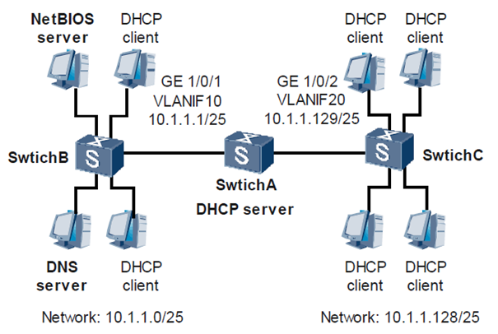

场景配置思路
DHCP 服务器的配置思路如下：
            - 启动公司网络内SwitchA 的DHCP 服务器功能。
            - 在Switch 上创建地址池并配置地址池的相关属性，如地址池范围、出口网关、NetBIOS 地址、地址租用期限等，准备提供给客户端。
            - 配置VLANIF 接口下本地DHCP 服务器的地址分配方式，DHCP 服务器从全局地址池中给客户端分配IP 地址。

配置举例
            - 启动DHCP 服务
<Quidway> system-view
[Quidway] dhcp enable
            - 创建地址池并配置相关属性
# 配置IP 地址池1 的属性（地址池范围、DNS 地址、出口网关和地址池租期）。
[Quidway] ip pool 1
[Quidway-ip-pool-1] network 10.1.1.0 mask 255.255.255.128
[Quidway-ip-pool-1] dns-list 10.1.1.2
[Quidway-ip-pool-1] gateway-list 10.1.1.126
[Quidway-ip-pool-1] excluded-ip-address 10.1.1.2
[Quidway-ip-pool-1] excluded-ip-address 10.1.1.4
[Quidway-ip-pool-1] lease day 10
[Quidway-ip-pool-1] quit
# 配置IP 地址池2 的属性（地址池范围、DNS 地址、出口网关、NetBOIS 地址和地址池租期）。
[Quidway] ip pool 2
[Quidway-ip-pool-2] network 10.1.1.128 mask 255.255.255.128
[Quidway-ip-pool-2] dns-list 10.1.1.2
[Quidway-ip-pool-2] nbns-list 10.1.1.4
[Quidway-ip-pool-2] gateway-list 10.1.1.254
[Quidway-ip-pool-2] lease day 2
[Quidway-ip-pool-2] quit
            - 配置VLANIF 接口下地址分配方式
# 配置接口GE 1/0/1 和GE 1/0/2 分别加入相应的VLAN。
[Quidway] vlan batch 10 20
[Quidway] interface gigabitethernet 1/0/1
[Quidway-GigabitEthernet1/0/1] port hybrid pvid vlan 10
[Quidway-GigabitEthernet1/0/1] port hybrid untagged vlan 10
[Quidway-GigabitEthernet1/0/1] quit
[Quidway] interface gigabitethernet 1/0/2
[Quidway-GigabitEthernet1/0/2] port hybrid pvid vlan 20
[Quidway-GigabitEthernet1/0/2] port hybrid untagged vlan 20
[Quidway-GigabitEthernet1/0/2] quit
# 配置VLANIF10 接口下的客户端从全局地址池中获取IP 地址
[Quidway] interface vlanif 10
[Quidway-Vlanif10] ip address 10.1.1.1 255.255.255.128
[Quidway-Vlanif10] dhcp select global
[Quidway-Vlanif10] quit
# 配置VLANIF20接口下的客户端从全局地址池中获取IP 地址
[Quidway] interface vlanif 20
[Quidway-Vlanif20] ip address 10.1.1.129 255.255.255.128
[Quidway-Vlanif20] dhcp select global
[Quidway-Vlanif20] quit
            - 验证配置结果
在Switch 上使用display ip pool 命令用来查看IP 地址池配置情况。
[Quidway] display ip pool
-----------------------------------------------------------------------
Pool-Name : 2
Pool-No : 0
Position : Local Status : Unlocked
Gateway-0 : 10.1.1.254
Mask : 255.255.255.128
Vpn instance : --
-----------------------------------------------------------------------
Pool-Name : 1
Pool-No : 2
Position : Local Status : Unlocked
Gateway-0 : 10.1.1.126
Mask : 255.255.255.128
Vpn instance : --
IP address Statistic
Total :250
Used :0 Idle :248
Expired :0 Conflict :0 Disable :2
配置文件
SwitchA的配置文件
#
sysname Quidway
#
vlan batch 10 20
#
dhcp enable
#
ip pool 1
ip pool 2
#
ip pool 1
gateway-list 10.1.1.126
network 10.1.1.0 mask 255.255.255.128
excluded-ip-address 10.1.1.2
excluded-ip-address 10.1.1.4
dns-list 10.1.1.2
lease day 10 hour 0 minute 0
#
ip pool 2
gateway-list 10.1.1.254
network 10.1.1.128 mask 255.255.255.128
dns-list 10.1.1.2
nbns-list 10.1.1.4
lease day 5 hour 0 minute 0
#
interface Vlanif10
ip address 10.1.1.1 255.255.255.128
dhcp select global
#
interface Vlanif20
ip address 10.1.1.129 255.255.255.128
dhcp select global
#
interface GigabitEthernet1/0/1
port hybrid pvid vlan 10
port hybrid untagged vlan 10
#
interface GigabitEthernet1/0/2
port hybrid pvid vlan 20
port hybrid untagged vlan 20
#
return

场景二：不同网段内配置DHCP 服务器和DHCP 中继示例

场景组网描述
某公司拥有多个办公地点且位于不同的商务楼宇中，在同一楼宇内办公地点的主机在相同的局域网内，要求在同一楼宇内的主机由公司统一的服务器分配IP 地址，公司服务器在位于不同于办公点的网络内。
如图2-2，DHCP 客户端所在的网段为20.20.20.0/24，而DHCP 服务器所在的网段为100.10.10.0/24。需要通过带DHCP 中继功能的Switch 中继DHCP 报文，使得DHCP 客户端可以从DHCP 服务器上申请到IP 地址等相关配置信息。
由于公司服务器和办公点的主机处于不同网段，基于接口的地址池无法给不同网段的主机分配IP 地址，应当配置一个20.20.20.0/24 网段的全局地址池，并且DHCP 服务器到20.20.20.0/24 网段路由可达。
              - 不同网段内DHCP服务器的配置组网
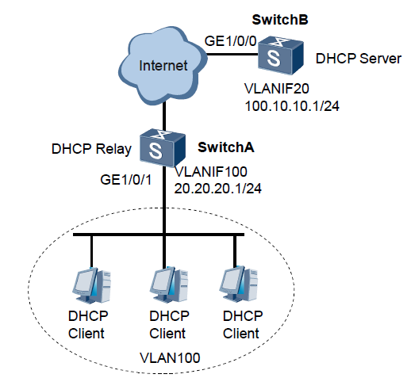

场景配置思路
SwitchA 为DHCP 中继的配置思路
SwitchA 为DHCP 中继的配置思路如下：
            - 在SwitchA 上创建DHCP 服务器组并为服务器组添加DHCP 服务器SwitchB，使SwitchB 成为公司分配IP 地址给其它主机的服务器。
            - 在接口VLANIF100 下使能DHCP 中继功能，使之成为DHCP 中继服务器。
            - 为接口VLANIF100 绑定创建的DHCP 服务器组，指定中继指向的公司的主服务器。
SwitchB 为DHCP 服务器的配置思路
SwitchB 为DHCP 服务器的配置思路如下：
            - 配置DHCP 服务器到中继的接口GE 1/0/1 的路由，使公司服务器到中继的路由可达。
            - 使能公司服务器的DHCP 功能，配置DHCP 服务器的接口GE 1/0/0 下的各楼宇内的主机从服务器全局地址池中获取IP 地址。
            - 在公司DHCP 服务器上创建全局地址池，为公司内的主机分配IP 地址。

配置举例
Switch A：
            - 创建DHCP 服务器组并为服务器组添加DHCP 服务器
<Quidway> system-view
[Quidway] dhcp server group dhcpgroup1
[Quidway-dhcp-server-group-dhcpgroup1] dhcp-server 100.10.10.1
[Quidway-dhcp-server-group-dhcpgroup1] quit
            - 在VLANIF 接口下使能DHCP 中继功能。
# 创建VLAN 并将GE 1/0/1 接口加入到VLAN 中。
[Quidway] vlan 100
[Quidway-Vlan100] quit
[Quidway] interface gigabitethernet 1/0/1
[Quidway-GigabitEthernet1/0/1] port link-type trunk
[Quidway-GigabitEthernet1/0/1] port trunk allow-pass vlan 100
[Quidway-GigabitEthernet1/0/1] quit
# 使能全局DHCP 功能，并使能VLANIF 接口下DHCP 中继功能。
[Quidway] dhcp enable
[Quidway] interface vlanif 100
[Quidway-Vlanif100] dhcp select relay
[Quidway-Vlanif100] quit
            - 为VLANIF 接口绑定指定的DHCP 服务器组。
[Quidway] interface vlanif 100
[Quidway-Vlanif100] ip address 20.20.20.1 24
[Quidway-Vlanif100] dhcp relay server-select dhcpgroup1
[Quidway-Vlanif100] quit
SwitchB：
            - 在SwitchB上 配置DHCP 服务器
# 创建VLAN 并将GE 1/0/0 接口加入到VLAN 中
[Quidway] vlan 20
[Quidway-Vlan20] quit
[Quidway] interface gigabitethernet 1/0/0
[Quidway-GigabitEthernet1/0/0] port link-type trunk
[Quidway-GigabitEthernet1/0/0] port trunk allow-pass vlan 20
[Quidway-GigabitEthernet1/0/0] quit
# 启动DHCP 服务，配置接口VLANIF20 下的客户端从全局地址池中获取IP 地址
<Quidway> system-view
[Quidway] dhcp enable
[Quidway] interface vlanif 20
[Quidway-Vlanif20] ip address 100.10.10.1 24
[Quidway-Vlanif20] dhcp select global
[Quidway-Vlanif20] quit
# 在DHCP 服务器上配置一个20.20.20.0/24 网段的IP 地址池，并且添加到SwitchA 的静态路由，保证DHCP 服务器到20.20.20.0/24 网段路由可达。
[Quidway] ip pool 1
[Quidway-ip-pool-1] network 20.20.20.0 mask 24
[Quidway-ip-pool-1] quit
# 将IP 地址池网段添加到DHCP 中继的静态路由，保证DHCP 服务器到20.20.20.0/24网段路由可达。（略）
            - 验证配置结果
# 在SwitchA 上使用display dhcp relay 命令用来查看接口的DHCP 中继配置情况。
[Quidway] display dhcp relay interface vlanif100
DHCP relay agent running information of interface Vlanif100 :
Server group name : dhcpgroup1
Gateway address in use : 100.10.10.1
# 在SwitchB 上使用display ip pool 命令用来查看IP 地址池配置情况
[Quidway] display ip pool
-----------------------------------------------------------------------
Pool-Name : 1
Pool-No : 0
Position : Local Status : Unlocked
Gateway-0 : -
Mask : 255.255.255.0
Vpn instance : --
IP address Statistic
Total :250
Used :0 Idle :248
Expired :0 Conflict :0 Disable :2
配置文件
- SwitchA的配置文件
#
sysname Quidway
#
vlan 100
#
dhcp enable
#
dhcp server group dhcpgroup1
dhcp-server 100.10.10.1
#
interface Vlanif100
ip address 20.20.20.1 255.255.255.0
dhcp select relay
dhcp relay server-select dhcpgroup1
#
interface GigabitEthernet1/0/1
port link-type trunk
port trunk allow-pass vlan 100
#
return
- SwitchB的配置文件
#
sysname Quidway
#
vlan batch 20
#
dhcp enable

#
ip pool 1
network 20.20.20.0 mask 255.255.255.0
#
interface Vlanif20
ip address 100.10.10.1 255.255.255.0
dhcp select global
#
interface GigabitEthernet1/0/0
port link-type trunk
port trunk allow-pass vlan 20
#
return

场景三：VRRP组网下的DHCP Server业务的应用示例

场景组网描述
如下图，Switch-1和Switch -2组网是背靠背的VRRP组网，其中VRRP0作为用户侧，VRRP1作为网络侧，VRRP0和VRRP1所在的二层网络都配置STP协议进行破环；用户期望在Switch -1和Switch -2上使能DHCP Server功能给客户端分配地址，VRRP0的虚IP地址作为用户网关。
              - VRRP+DHCP服务器的组网图
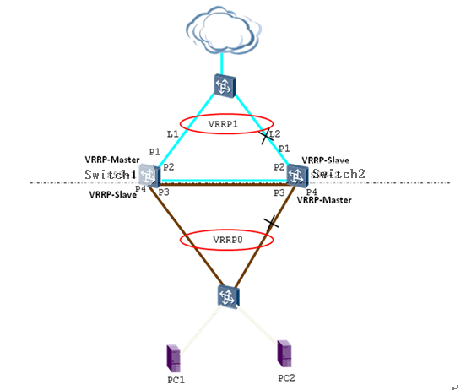

场景配置思路
            - VRRP-Master和VRRP-Slave配置相同的DHCP地址池，DHCP地址池都以VRRP的虚地址作为网关；
            - VRRP-Master和VRRP-Slave上地址池中的可分配地址需要配置为相互排除（各允许分配地址池中二分之一的地址），即VRRP-Master可分配的地址在VRRP-Slave上不允许分配，该点可通过在地址池视图配置excluded-ip-address命令实现；该步骤主要考虑避免VRRP主备倒换后DHCP服务器分配的地址存在冲突；
            - 需要将地址池中VRRP-Master和VRRP-Slave的实IP地址排除掉；
            - 规划地址池时，要规划的大一些，地址池容量至少要是规划客户端数的两倍；

配置举例
该章节重点介绍地址池的配置，不涉及STP等的配置，在本配置中着重分析VRRP0。
Switch -1（VRRP0 Slave）：
            - 创建地址池并配置网关等相关参数
ip pool pool-for-slave
gateway-list 10.0.6.1-------------------------网关用VRRP虚地址
network 10.0.6.0 mask 255.255.255.0-----------地址段要规划的比实际用户数大
excluded-ip-address 10.0.6.129 10.0.6.254-------将VRRP-Master中用到的地址排除掉
lease day 3 hour 0 minute 00-------------------建议配置，将租期配长一些
            - 配置接口VLANIF2下的客户端从全局地址池中获取IP 地址。
interface Vlanif2
ip address 10.0.6.3 255.255.255.0
vrrp vrid 1 virtual-ip 10.0.6.1
dhcp select global-----------------------------使能DHCP服务器
Switch -2（VRRP0 Master）：
            - 创建地址池并配置网关等相关参数
ip pool pool-for-master
gateway-list 10.0.6.1-------------------------网关用VRRP虚地址
network 10.0.6.0 mask 255.255.255.0-----------地址段要规划的比实际用户数大
excluded-ip-address 10.0.6.2 10.0.6.128-------将VRRP-Slave中用到的地址排除掉
lease day 3 hour 0 minute 0-------------------建议配置，将租期配长一些
            - 配置接口VLANIF2下的客户端从全局地址池中获取IP 地址。
interface Vlanif2
ip address 10.0.6.2 255.255.255.0
vrrp vrid 1 virtual-ip 10.0.6.1
dhcp select global-----------------------------使能DHCP服务器
配置文件
- SwitchA的配置文件
#
sysname Quidway
#
vlan 100
#
dhcp enable
#
dhcp server group dhcpgroup1
dhcp-server 100.10.10.1
#
interface Vlanif100
ip address 20.20.20.1 255.255.255.0
dhcp select relay
dhcp relay server-select dhcpgroup1
#
interface GigabitEthernet1/0/1
port link-type trunk
port trunk allow-pass vlan 100
#
return
- SwitchB的配置文件
#
sysname Quidway
#
vlan batch 20
#
dhcp enable

#
ip pool 1
network 20.20.20.0 mask 255.255.255.0
#
interface Vlanif20
ip address 100.10.10.1 255.255.255.0
dhcp select global
#
interface GigabitEthernet1/0/0
port link-type trunk
port trunk allow-pass vlan 20
#
Return

场景四：配置防止DHCP Server仿冒者攻击

场景组网描述
如图2-4所示，Switch应用在用户网络和ISP的二层网络之间，为防止DHCP Server仿冒者攻击，要求在Switch上应用DHCP Snooping功能，把用户侧的接口配置为Untrusted模式，把运营商网络侧的接口配置为Trusted模式。同时配置DHCP Reply报文丢弃告警功能。
              - 配置防止DHCP Server仿冒者攻击组网图
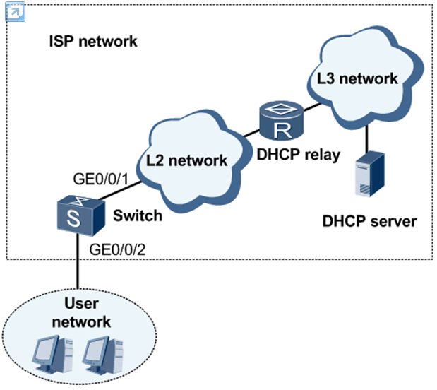

场景配置思路
采用如下的思路配置DHCP Server仿冒者攻击（假设DHCP Server已经配置完成）：
            - 使能全局和接口下的DHCP Snooping功能。
            - 使能伪DHCP Server探测功能。
            - 把连接DHCP Server的接口设置为“信任（Trusted）”。
            - 配置DHCP Reply报文丢弃告警功能。

配置举例
            - 配置DHCP Snooping功能
# 使能全局DHCP Snooping功能。
<Quidway> system-view
[Quidway] dhcp enable
[Quidway] dhcp snooping enable
# 使能伪DHCP Server探测功能。
[Quidway] dhcp server detect
# 使能用户侧接口的DHCP Snooping功能。
[Quidway] interface gigabitethernet 0/0/2
[Quidway-GigabitEthernet0/0/2] dhcp snooping enable
[Quidway-GigabitEthernet0/0/2] quit
            - 配置接口的Trusted/Untrusted模式
# 配置DHCP Server侧的接口为Trusted模式。
[Quidway] interface gigabitethernet 0/0/1
[Quidway-GigabitEthernet0/0/1] dhcp snooping enable
[Quidway-GigabitEthernet0/0/1] dhcp snooping trusted
[Quidway-GigabitEthernet0/0/1] quit
# 配置用户侧的接口为Untrusted模式。
GE0/0/2接口使能了DHCP Snooping功能后，接口模式默认为“Untrusted”
            - 配置DHCP Reply报文丢弃告警功能
# 使能对不信任端口收到的DHCP Reply报文丢弃告警功能，并配置告警阈值。
[Quidway] interface gigabitethernet 0/0/2
[Quidway-GigabitEthernet0/0/2] dhcp snooping alarm dhcp-reply enable
[Quidway-GigabitEthernet0/0/2] dhcp snooping alarm dhcp-reply threshold 120
[Quidway-GigabitEthernet0/0/2] quit
            - 验证配置结果
在Switch上执行display dhcp snooping configuration命令可以看到全局和接口视图下已经使能DHCP Snooping功能。
<Quidway> display dhcp snooping configuration
dhcp snooping enable
dhcp server detect
#
interface GigabitEthernet0/0/1
dhcp snooping enable
dhcp snooping trusted
#
interface GigabitEthernet0/0/2
dhcp snooping enable
dhcp snooping alarm dhcp-reply enable
#

配置文件
#
dhcp enable
dhcp snooping enable
dhcp server detect
#
interface GigabitEthernet0/0/1
dhcp snooping enable
dhcp snooping trusted
#
interface GigabitEthernet0/0/2
dhcp snooping enable
dhcp snooping alarm dhcp-reply enable
dhcp snooping alarm dhcp-reply threshold 120
#
return

场景五：配置限制DHCP报文上送速率

场景组网描述
当网络中存在攻击者通过大量发送DHCP Request或Reply报文进行攻击时，会造成Switch处理资源紧张，合法用户的请求得不到及时处理。如图2-5所示，为了防止大量发送DHCP报文的攻击，需要在Switch上配置DHCP Snooping功能，控制DHCP报文的上送速率，同时使能报文限速告警功能。
              - 配置DHCP报文上送速率组网图
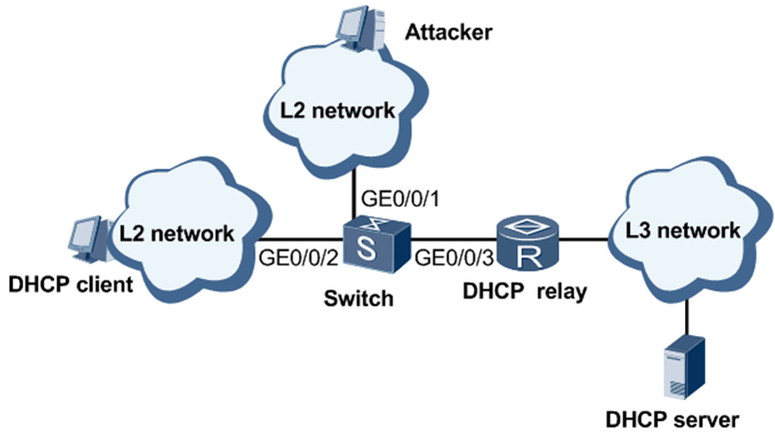

场景配置思路
采用如下的思路配置防止攻击者发送大量DHCP报文攻击的示例：
            - 在全局视图和接口视图下使能DHCP Snooping。
            - 把连接DHCP Server的接口设置为“信任（Trusted）”。
            - 在接口下配置DHCP报文上送协议栈的速率。
            - 在接口下配置报文限速告警功能。

配置举例
            - 配置DHCP Snooping功能
# 使能全局DHCP Snooping功能。
<Quidway> system-view
[Quidway] dhcp enable
[Quidway] dhcp snooping enable
# 使能用户侧接口的DHCP Snooping功能。GE0/0/2、GE0/0/3和GE0/0/1的配置步骤一样。
[Quidway] interface gigabitethernet 0/0/1
[Quidway-GigabitEthernet0/0/1] dhcp snooping enable
            - 配置接口的Trusted/Untrusted模式
# 配置DHCP Server侧的接口为Trusted模式。
[Quidway] interface gigabitethernet 0/0/3
[Quidway-GigabitEthernet0/0/3] dhcp snooping enable
[Quidway-GigabitEthernet0/0/3] dhcp snooping trusted
[Quidway-GigabitEthernet0/0/3] quit
# 配置用户侧的接口为Untrusted模式。
GE0/0/1接口和GE0/0/2接口使能了DHCP Snooping功能后，接口模式默认为“Untrusted”
            - 配置DHCP报文上送速率限制以及报文限速告警功能。
# 配置接口下DHCP报文上送速率限制以及报文限速告警功能。GE0/0/2、GE0/0/3和GE0/0/1的配置步骤一样。
[Quidway-GigabitEthernet0/0/1] dhcp snooping check dhcp-rate enable 50 alarm dhcp-rate enable threshold 50
[Quidway-GigabitEthernet0/0/1] quit
配置信息
- 在Switch上执行display dhcp snooping configuration命令，可以看到全局和接口视图下已经使能DHCP Snooping功能。
[Quidway] display dhcp snooping configuration
#
dhcp snooping enable
#
interface GigabitEthernet0/0/1
dhcp snooping enable
dhcp snooping check dhcp-rate enable
dhcp snooping check dhcp-rate 50
dhcp snooping alarm dhcp-rate enable
dhcp snooping alarm dhcp-rate threshold 50
#
interface GigabitEthernet0/0/2
dhcp snooping enable
dhcp snooping check dhcp-rate enable
dhcp snooping check dhcp-rate 50
dhcp snooping alarm dhcp-rate enable
dhcp snooping alarm dhcp-rate threshold 50
#
interface GigabitEthernet0/0/3
dhcp snooping enable
dhcp snooping trusted
dhcp snooping check dhcp-rate enable
dhcp snooping check dhcp-rate 50
dhcp snooping alarm dhcp-rate enable
dhcp snooping alarm dhcp-rate threshold 50
#
- 在Switch上执行display dhcp snooping interface命令，可以看到接口视图下DHCP Snooping的配置信息。
[Quidway] display dhcp snooping interface GigabitEthernet0/0/3
DHCP snooping running information for interface GigabitEthernet0/0/3 :
DHCP snooping : Enable
Trusted interface : Yes
Dhcp user max number : 1024 (default)
Current dhcp user number : 0
Check dhcp-giaddr : Disable (default)
Check dhcp-chaddr : Disable (default)
Alarm dhcp-chaddr : Disable (default)
Check dhcp-request : Disable (default)
Alarm dhcp-request : Disable (default)
Check dhcp-rate : Enable
Dhcp-rate limit(pps) : 50
Alarm dhcp-rate : Enable
Alarm dhcp-rate threshold : 50
Discarded dhcp packets for rate limit : 0
Alarm dhcp-reply : Disable (default)
[Quidway] display dhcp snooping interface GigabitEthernet 0/0/1
DHCP snooping running information for interface GigabitEthernet0/0/1 :
DHCP snooping : Enable
Trusted interface : No
Dhcp user max number : 1024 (default)
Current dhcp user number : 0
Check dhcp-giaddr : Disable (default)
Check dhcp-chaddr : Disable (default)
Alarm dhcp-chaddr : Disable (default)
Check dhcp-request : Disable (default)
Alarm dhcp-request : Disable (default)
Check dhcp-rate : Enable
Dhcp-rate limit(pps) : 50
Alarm dhcp-rate : Enable
Alarm dhcp-rate threshold : 50
Discarded dhcp packets for rate limit : 0
Alarm dhcp-reply : Disable (default)
[Quidway] display dhcp snooping interface GigabitEthernet 0/0/2
DHCP snooping : Enable
Trusted interface : No
Dhcp user max number : 1024 (default)
Current dhcp user number : 0
Check dhcp-giaddr : Disable (default)
Check dhcp-chaddr : Enable
Alarm dhcp-chaddr : Disable (default)
Check dhcp-request : Enable
Alarm dhcp-request : Disable (default)
Check dhcp-rate : Enable
Dhcp-rate limit(pps) : 50
Alarm dhcp-rate : Enable
Alarm dhcp-rate threshold : 50
Discarded dhcp packets for rate limit : 0
Alarm dhcp-reply : Enable
Alarm dhcp-reply threshold : 100
Discarded dhcp packets for check reply : 0
配置文件
#
dhcp enable
dhcp snooping enable
#
interface GigabitEthernet0/0/1
dhcp snooping enable
dhcp snooping check dhcp-rate enable
dhcp snooping check dhcp-rate 50
dhcp snooping alarm dhcp-rate enable
dhcp snooping alarm dhcp-rate threshold 50
#
interface GigabitEthernet0/0/2
dhcp snooping enable
dhcp snooping check dhcp-rate enable
dhcp snooping check dhcp-rate 50
dhcp snooping alarm dhcp-rate enable
dhcp snooping alarm dhcp-rate threshold 50
#
interface GigabitEthernet0/0/3
dhcp snooping enable
dhcp snooping trusted
dhcp snooping check dhcp-rate enable
dhcp snooping check dhcp-rate 50
dhcp snooping alarm dhcp-rate enable
dhcp snooping alarm dhcp-rate threshold 50
#
return

开局注意事项

注意事项1 DHCP server功能建议使用V1R6或者更新的版本
详细说明：DHCP server功能建议使用V1R6或者更新的版本。
根因说明：NA
判断方法：display version。
建议方案：NA。
涉及版本：所有版本

注意事项2设备上配置大量的VLAN时，而且最大的VLAN值比较大，在用户数量过多时，会引起CPU过高。
详细说明：DHCP RELAY在处理大量DHCP报文，且报文中的VLAN值较大，会占用大量CPU资源，导致CPU利用率过高。
根因说明：设备上配置了大量VLAN，在现网应用中，DHCP流量大时，DHCP模块在处理带VLAN的DHCP报文时，会匹配设备上的VLAN与报文中的VLAN，消耗CPU的资源很多，从而导致CPU了利用率高。
建议方案：根据现网需求，分级部署DHCP RELAY。
涉及版本：所有版本

注意事项3，在交换机设备部署DHCP SNP业务，如果配置不当可能造成客户端无法上线。
详细说明：在交换机上部署DHCP SNP业务，如果在DHCP SERVER侧，不配置信任端口，客户端可能会无法上线。
根因说明：交换机设备在收到DHCP 服务器发来的报文时，会检查报文是否是从信任端口上来，如果不是从信任端口上来，报文会被丢弃，导致客户端无法上线。
建议方案：依据现网要求，正确配置DHCP SNP业务。
涉及版本：所有版本

故障处理指导

故障处理概述
DHCP 最典型的故障现象就是客户端无法正常获取IP地址。
- 设备作为DHCP server常见原因包括：
- 网络出现环路或者个别主机瞬间发送大量的DHCP报文导致DHCP CPCAR被占满，其他用户的DHCP被因为报文数达到CPCAR值，而被丢掉
- 报文合法性检查失败，报文被丢弃
- 地址池资源耗尽。
- VRRP组合DHCP server场景，地址池配置冲突、VRRP状态异常或者频繁震荡
- 设备作为DHCP relay常见故障：
- 客户端的报文能发给DHCP SERVER，却无法收到DHCP SERVER的响应报文。
- 配置主从网关，但是无法从从网关对应的地址池获取地址。
- 设备作为DHCP SNP常见故障：
- 开启DHCP SNP，客户端无法获取地址。
- 开启DHCP SNP，设备上没有生成绑定表 。

故障现象1: 设备作为DHCP server下挂客户端无法正常获取IP地址

故障现象描述
设备作为DHCP server，下挂客户端无法正常获取IP。

定位思路说明
- 查看物理接口以及vlanif状态是否UP
- 查看使能server的vlanif是否是super vlan，是的话需要V1R6之后的版本才能支持
- 查看接口mac表，判断是否收到客户端的请求报文
- 查看DHCP client报文的CPCAR统计，看报文是否正常上送CPU
- 查看DHCP server的统计信息，看看各类报文的收发情况
- 查看地址池中地址的分配情况
- VRRP场景需要查看下VRRP的状态以及VRRP的统计信息
- 查看DHCP 协议栈以及server的调试信息，查看DHCP server的处理流程有无异常

定位流程
略

定位步骤
            - 检查物理状态以及vlanif端口的状态是否UP
display interface gigabitEthernet
display interface vlanif
            - 检查使能server的vlanif对应的vlan的属性，是否是super vlan，super vlan需要v1r6以及之后的版本才能支持
display vlan
            - 查看接口mac表，判断是否收到客户端的请求报文
Display mac-address dynamic interface
            - 查看DHCP client报文的CPCAR统计，看报文是否正常上送CPU
Display cpu-defend stat packet-type dhcp-client
            - 查看DHCP server的统计信息，看看各类DHCP报文的收发情况，
Display dhcp server stat
            - 查看DHCP server中地址的分配情况，是否还有足够的资源
Display ip pool name xx all
            - （VRRP+DHCP server场景），需要查看下VRRP的状态以及VRRP的统计信息, 查看VRRP是否是master状态，以及状态是否稳定
Display vrrp interface vlanif
Display vrrp stat interface vlanif
            - 在客户端申请地址时，打开DHCP 协议栈以及server的调试开关，查看流程处理是否异常，关注是否有ERROR
隐藏试图下
Debugging dhcp stack all
Debugging dhcp server all
----结束
如果经过以上定位，请搜集信息联系研发处理。

故障现象2: DHCP RELAY场景，客户端无法获取地址

故障现象描述
DHCP RELAY的功能比较简单，在DHCP RELAY场景下，客户端无法获取地址，这类情况分为三种：
- 客户端的报文无法到达DHCP 服务器。
- DHCP 服务器不响应客户端的请求报文。
- DHCP服务器的报文客户端无法收到。

定位思路说明
- 检查客户端与DHCP服务器之间的链路是否有故障。
- 检查客户端与DHCP中继之间的链路是否有故障。
- 检查DHCP中继与DHCP服务器之间的链路是否有故障。
- 设备未全局使能DHCP功能，导致DHCP功能没有生效。
- 设备未使能DHCP中继功能，导致DHCP中继功能没有生效。
- DHCP中继没有配置所代理的DHCP服务器。
- DHCP中继没有配置所代理的DHCP服务器的IP地址。
- DHCP中继VLANIF接口没有绑定DHCP服务器组，或者绑定的DHCP服务器组中没有配置所代理的DHCP服务器。

定位流程
              - 客户端无法获取地址处理流程
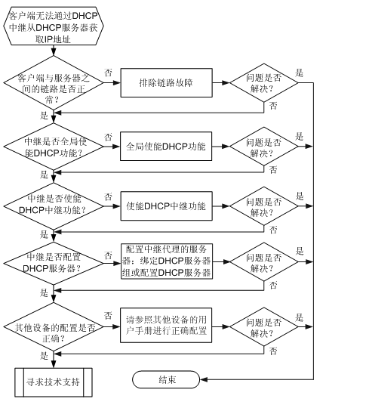

定位步骤
            - 接口下是否使能中继
在用户端口对应的VLANIF 接口上执行display this 命令，查看接口上是否使能了DHCP Relay。
[Switch -ACC-06-Vlanif100]dis this
#
interface Vlanif100
ip address 20.20.20.1 255.255.255.0
dhcp select relay
dhcp relay server-select wx
dhcp select local
#
return
如果发现有dhcp select relay命令，这表明接口下使能了DHCP Relay，需要继续下一步排查。
            - 接口下是否绑定服务器组
检查同上一步。如果发现有有绑定服务器组，继续下一步排查。
            - 服务器组中没有配置服务器地址
[Switch -ACC-06-dhcp-server-group-wx]dis dhcp server group
Group-Name : wx
(0) Server-IP : 10.164.29.195
Gateway : --
Vpn instance : --
1 DHCP server group(s) in total
            - 用户网关与服务器ping不通
以DHCP 客户端连接的端口对应的 VLANIF 接口配置的IP 地址（一般就是用户网关）作为源 IP，ping DHCP 服务器。一般原因是Switch 与DHCP 服务器之间的路由有问题，需要重新调整路由。
[Switch-ACC-06]ping -a 20.20.20.1 10.164.29.195
PING 10.164.29.195: 56 data bytes, press CTRL_C to break
Request time out
Request time out
Request time out
Request time out
Request time out
--- 10.164.29.195 ping statistics ---
5 packet(s) transmitted
0 packet(s) received
100.00% packet loss
            - 用户端口是否加入了正确的VLAN
[Switch-ACC-06]dis vlan 100
VLAN ID Type Status MAC Learning Broadcast/Multicast/Unicast Property
--------------------------------------------------------------------------------
100 common enable enable forward forward forward default
----------------
Tagged Port: GigabitEthernet1/0/0
----------------
Interface Physical
GigabitEthernet1/0/0 UP

            - DHCP 服务器是否配置有DHCP 客户端所在网段的地址池
[Switch-ACC-06]dis ip pool
-----------------------------------------------------------------------
Pool-Name : wujun
Pool-No : 0
Position : Local Status : Unlocked
Gateway : 20.20.20.1 Mask : 255.255.255.0
Vpn instance : --
-----------------------------------------------------------------------
Pool-Name : yb
Pool-No : 1
Position : Local Status : Unlocked
Gateway : 2.2.2.3 Mask : 255.255.255.0
Vpn instance : --
IP address Statistic
Total :506
Used :0 Free :506
Conflicted :0 Disable :0
            - 检查客户端与DHCP RELAY之间的物理链路是否正常
客户端上配置与DHCP 中继的网关同网段的IP 地址，并在客户端上ping网关，如第一步中的4，如果不通，检查链路问题。
----结束
如果经过以上定位，客户端还是不能获取地址，请搜集信息联系研发处理。

故障现象3:开启DHCP Snooping客户端无法获取地址

故障现象描述
如图3-2所示的典型组网中，SSitch上使能了DHCP Snooping功能，接口属于VLAN100。DHCP Client无法获取IP地址。
              - 客户端在DHCP SNP场景下无法获取地址组网图
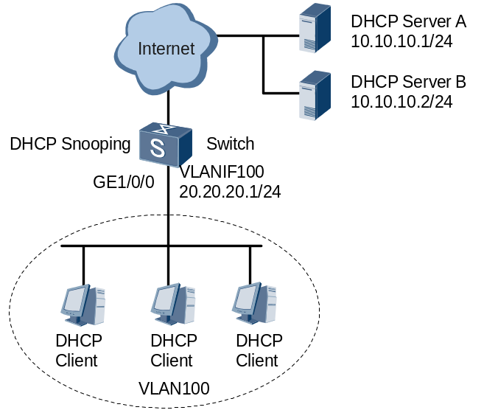

定位思路说明
- 检查客户端与DHCP服务器之间的链路是否有故障。
- 检查客户端与DHCPSNP之间的链路是否有故障。
- 检查DHCPSNP与DHCP服务器之间的链路是否有故障。
- 设备使能DHCPSnooping功能，服务器侧没有配置信任端口。
- 接口下是否配置最大用户数。
- 设备上的DHCP Snooping绑定表数是否达到满规格。

定位流程
              - 客户端无法获取地址处理流程
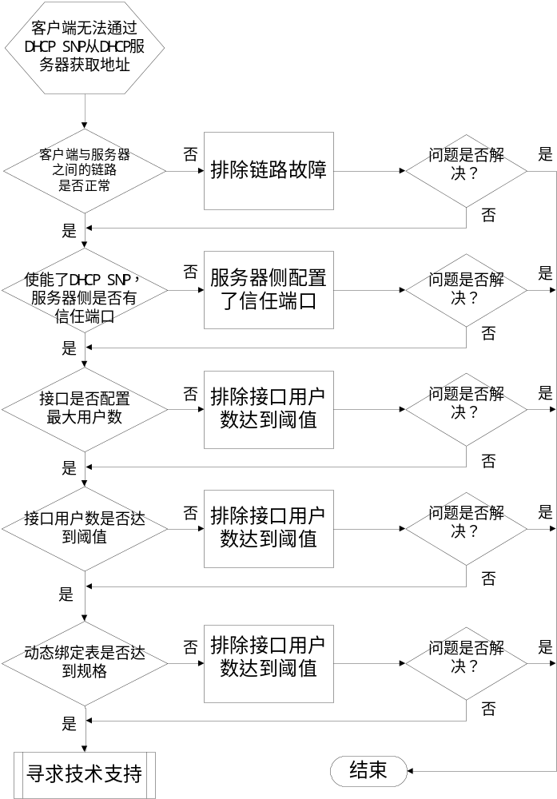

定位步骤
            - 网络侧是否配置成信任端口
使用命令display dhcp snooping vlan 100查看vlan100中是否配置了信任端口。
[Switch ]display dhcp snooping vlan 100
DHCP snooping running information for VLAN 100 :
DHCP snooping : Enable
Trusted interface : GigabitEthernet5/0/32
Dhcp user max number : 32768 (default)
Current dhcp user number : 0
Check dhcp-giaddr : Disable (default)
Check dhcp-chaddr : Disable (default)
Check dhcp-request : Disable (default)
Check dhcp-rate : Disable (default) l
#
return
如果发现vlan100中没有配置信任端口，则需配置服务器侧的信任端口，如果配置了，需要继续下一步排查。
            - 查看接口下是否配置了最大用户数
检查同上一步。如果发现没有配置最大用户数，继续下一步排查。
            - 检查设备上的用户绑定表数是否达到满规格
[Switch] display dhcp snooping user-bind a
ll
DHCP Dynamic Bind-table:
Flags:O - outer vlan ,I - inner vlan ,P - map vlan
IP Address MAC Address VSI/VLAN(O/I/P) Interface Lease
--------------------------------------------------------------------------------
1.1.1.254 5489-9874-32d3 100 /-- /-- GE5/0/30 2010.03.17-16:36
--------------------------------------------------------------------------------
print count: 1 total count: 1
如果发现用户数没有达到满规格，做下一步排查。
            - 使用命令display dhcp statistics查看报文收发是否异常。
[SSwitch] ]display dhcp statistics
Input: total 565 packets, discarded 0 packets
Bootp request : 0, Bootp reply : 0
Discover : 27, Offer : 7
Request : 347, Ack : 178
Release : 6, Nak : 0
Decline : 0, Inform : 0
Output: total 589 packets, discarded 24 packets 5 packet(s) transmitted
如果报文收发异常，则检查链路是否异常；如果报文收发正常，请搜集信息联系研发处理。
            - 链路检查。
在DHCP Snooping设备上，ping服务器，查看与服务器的链路是否异常；在客户端上配置与服务器同网段的静态IP地址，并ping服务器的地址，查看客户端与SNP直接的连接是否正常。
----结束
如果经过以上定位，客户端还是不能获取地址，请搜集信息联系研发处理。

信息采集方法
如果根据定位指导仍然无法定位现网问题，在问题反馈到研发时，请反馈以下信息（对于涉及非华为设备的，请按照对应的命令手册采集相关信息）：

网络拓扑
在反馈网络拓扑信息时，需要细化到设备名、系统MAC、互联端口名。

Display命令列表
命令 | 说明
display version | 采集版本信息
display device | 采集设备状态信息
display patch-information | 采集补丁信息
display cpu-usage （slot slot-id） | 采集CPU使用率
display memory-usage （slot slot-id） | 采集内存使用率
display current-configuration | 采集整机配置
display interface | 采集所有端口的流量（采集两次，每隔5分钟采集一次）
display dhcp snooping global | 用来显示全局下DHCP Snooping相关信息
display dhcp snooping interface | 用来查看接口下DHCP Snooping的配置信息
display dhcp snooping user-bind | 用来查看DHCP Snooping绑定表信息
display user-bind | 用来查看DHCP Snooping绑定表
display dhcp Relay | 查看DHCP Relay配置信息
display dhcp Relay statistics | 查看DHCP Relay统计信息
display dhcp Server group | 查看DHCP服务器组成员的配置信息
display ip pool | 查看ip pool地址池的信息
display logbuffer | 采集日志缓冲区信息
display trapbuffer | 采集告警缓冲区信息
reset dhcp snooping statistics | 清除DHCP中继的统计信息
reset dhcp snooping user-bind | 用来删除DHCP Snooping动态绑定表信息

收集交换机日志和诊断日志信息：
框式交换机
- 诊断信息的收集方法：
display diagnostic-information
- 日志文件和诊断日志：
Step 1: 普通模式下使用save logfile命令保存配置文件。
Step 2: 隐藏模式（V2R1版本后的诊断模式下）使用save diag-logfile保存诊断日志文件。
Step 3: 在PC上启动FTP Server，将主用日志文件和诊断日志文件取回PC。
S9300，S7700系列框式交换机主用主控板的日志文件在Cfcard:/logfile路径下，备用主控板的日志文件在slave#cfcard:/logfile目录下。
- 相应的日志文件名称为：
版本信息 | 日志文件 | 诊断日志
V100R002 | log.txt | diag.txt
V100R003 | log.log | log.dblg
V100R006 | log.log | log.dblg
V200R001 | log.log | log.dblg
主用主控板的日志文件和诊断日志文件必须采集，如果故障涉及主备倒换，备用主控板复位等故障，则必须采集备用主控板的日志文件和诊断日志。如果涉及堆叠系统的分裂等故障，需采集所有4块主控板中的日志和诊断日志。
当日志文件的大小超过阈值时，交换机会自动将日志文件归档，并以zip文件的格式保存。如：2012-11-27.05-00-25.log.zip，2012-11-15.05-22-32.diag.zip分别为归档的日志文件和归档的诊断日志。其中文件名表示归档的时间，因此必须采集问题故障时刻的日志和诊断日志。
如果无法使用FTP服务器，需要使用more命令采集，如：more log.log。V100R003及之后版本的诊断日志需要在使用display diag-logfile 命令(V100R003/V100R006在隐藏模式下，V200R001及之后版本在诊断模式下)收集，如：display diag-logfile cfcard:/logfile/log.dblg。如果日志文件较大，采集时间会非常长，建议尽量使用FTP下载日志文件。
盒式交换机
- 诊断信息收集：
display diagnostic-information
- 日志：
V100R003和V100R005版本：
- Step 1: 使用display logbuffer收集缓存日志
- Step 2: 使用display trapbuffer收集设备告警缓存信息
盒式交换机V100R006版本开始加入了日志文件记录功能，故需要采集日志文件。
- Step 1:普通模式下使用save logfile命令保存下设备的配置文件。
- Step2: 在PC上启动FTP Server，将主用日志文件和诊断日志文件取回PC。
- 盒式交换机的日志文件在flash:/syslogfile和flash:/resetinfo目录下。
- 堆叠系统中，如果涉及分裂和复位故障，需要收集所有相关设备中的日志文件。
- 盒式交换机日志文件信息比较少，请将syslogfile和resetinfo目录所有文件返回研发分析。
- 如果设备上不存在syslogfile或者resetinfo，可能是部分形态设备由于硬件限制没有日志记录，可以不采集。

在客户端申请地址时收集DHCP协议栈以及server的调试信息：
隐藏试图下
Debugging dhcp stack all
Debugging dhcp server all
Debugging am all

在客户端申请地址时收集DHCP协议栈以及RELAY相关的调试信息：
隐藏试图下
Debugging dhcp stack all
用户视图
Debugging dhcp relay all

在客户端申请地址时收集DHCP协议栈以及SNOOPING相关的调试信息：
隐藏试图下
Debugging dhcp stack all
用户视图
Debugging dhcp snooping all

典型故障案例

故障案例1：VRRP场景下客户端IP地址冲突故障案例

故障现象描述及组网
              - VRRP场景下客户端IP地址冲突组网图
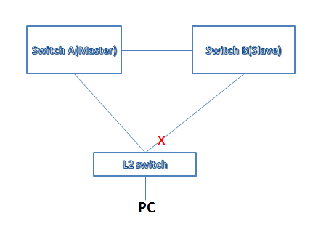

PC通过二层交换机接入到核心交换机上获取IP，核心交换机通过VRRP实现冗余备份，并开启DHCP server功能为终端PC分配IP地址。
部分终端PC申请到IP后报IP地址冲突。

问题根因说明
当前版本交换机没有实现VRRP主备间的地址池信息实时备份功能，VRRP主备倒换后新的主设备没有之前分配出去的IP地址的信息，导致地址重复分配，地址冲突。

问题判断方法
- 查看使能dhcp server功能的接口的配置，是否同时使能了VRRP且主备地址池信息完全一致，没有相互排除
interface Vlanif
ip address
vrrp vrid 1 virtual-ip
dhcp select global
- VRRP发生了主备切换：
Dis play vrrp interface vlanif
Dis play vrrp interface vlanif stat

解决方案
VRRP主备设备上地址池中可分配的地址需要相互排除，具体可以参考配置指导常见三：
ip pool pool
excluded-ip-address

经验及总结
DHCP server 组合VRRP的场景因不支持地址池信息的同步，主备设备地址池可以分配的地址需要相互排除，否则主备倒换后新用户上线会报IP地址冲突。

故障案例2：设备异常复位后客户端获取IP地址异常故障案例

故障现象描述及组网
设备异常复位后客户端获取IP地址后报IP地址冲突。

问题根因说明
设备异常复位后地址池相关信息同时被清空，新用户会申请到之前已经分配的IP地址出现地址冲突。

问题判断方法
查看下设备运行时间和复位记录，以及IP地址池的状态
Display version
Display reset-reason
Display ip pool name xxx all

解决方案
配置DHCP 数据保存功能：
dhcp server database enable
dhcp server database write-delay interval //建议不要配置太小，该操作会频繁写cfcard
dhcp server database recover

经验及总结
DHCP server默认没有开启数据的保存功能，设备异常复位后数据丢失，需要开启数据的保存功能。

故障案例3：客户端无法从其它网关获取IP地址

故障现象描述及组网
              - 客户端无法从其他网关获取地址组网图
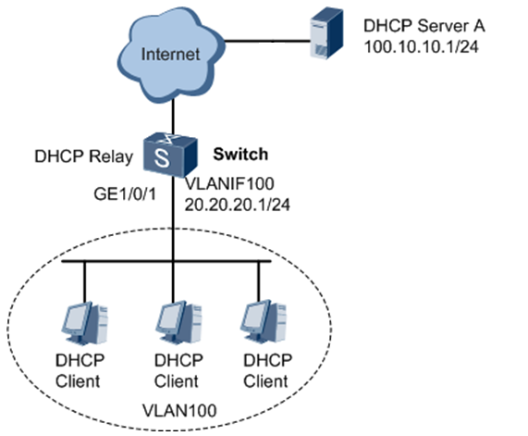

为了防止DHCP服务器上某个地址池的地址池溢出，从而导致客户端的无法获取地址，在DHCP 中继上配置主从网关，使能网关切换，可以在主服务器没有响应的时候，从另外的网关获取地址。

问题根因说明
交换机上网关切换功能默认是关闭的，如果需要这个功能的话，需要使能交换机上的网关切换功能。使能之后，如果主服务器器上的地址池没有异常，是无法从另外的网关对应的地址池获取地址。

问题判断方法
在DHCP 中继上查看是否使能DHCP网关切换功能：
[Switch]display this | in ip Relay
#
ip Relay address cycle
#
如果已经配置了DHCP网关切换功能，需要进一步查看服务器上的主地址池是否溢出。服务器可能不是我们的设备，在此仅以我们的交换机或者路由器为例，来判断。
[Switch] display ip pool name p1
Pool-name : p1
Pool-No : 0
Lease : 1 Days 0 Hours 0 Minutes
Domain-name : -
DNS-Server0 : -
NBNS-Server0 : -
Netbios-type : -
Position : Local Status : Unlocked
Gateway-0 : 4.4.4.1
Mask : 255.255.255.0
VPN instance : --
-----------------------------------------------------------------------------
Start End Total Used Idle(Expired) Conflict Disable
-----------------------------------------------------------------------------
4.4.4.1 4.4.4.254 253 0 253(0) 0 0
-----------------------------------------------------------------------------
查看主地址池的使用情况，如果地址池中Used值比Total值小，说明现在还没有溢出，还可以使用，在链路正常的情况下，中继设备是不会切换网关的。

解决方案
在需要网关切换功能时，需要使能DHCP网关切换功能：
[Switch] ip Relay address cycle

经验及总结
一般情况下，DHCP网关切换功能是能正常发挥功能的，如果遇到功能异常，先检查下配置和从属网关与DHCP服务器之间的链路情况。

故障案例4: DHCP OPTION82与DHCP中继联用失效

故障现象描述及组网
              - OPTION82与DHCP中继联用功能失效

在DHCP中继上配置OPTION82，但是在SERVER侧抓包发现，报文中并没有OPTION82的内容，从而导致配置的OPTION82功能失效。

问题根因说明
OPTION82的使用需要依赖于DHCP RELAY与DHCP SNP功能，就是说，如果设备上没有使能DHCP RELAY与DHCP SNP功能，OPTION82将无法使用。而且在使能OPTION82功能时，必须要在客户端侧使能，否则也会失效。
OPTION82与DHCP RELAY联用的原理如图。DHCP RELAY使能Option82功能后，将Option82插入到用户发送的Discover和Request报文中，DHCP Server通过识别Option82来执行IP地址分配策略或其他策略。DHCP Server的响应报文也带有Option82，DHCP Relay收到带有Option82的响应报文后，将Option82剥离，然后发给用户。
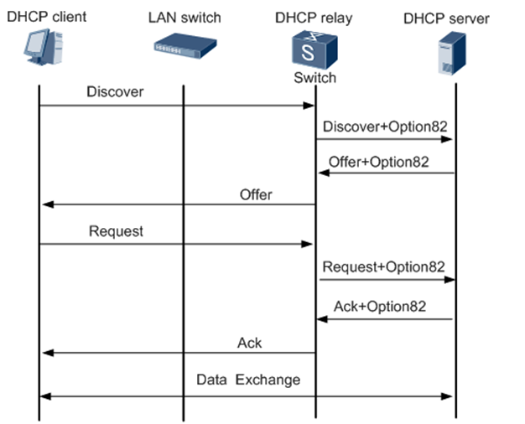

问题判断方法
            - 查看DHCP RELAY的配置。
[Switch] DHCP relay agent running information of interface Vlanif100 :
Server IP address [01] : 1.1.1.1
Gateway address in use : 192.168.1.1
VPN instance : --
            - 查看DHCP OPTION82的配置。
[Switch] display dhcp option82 configuration
#
vlan 100
dhcp option82 insert enable
#
            - 比较OPTION82功能是否配置在使能DHCP RELAY功能对应的VLAN接口下。如果不是，需要修改。

解决方案
将OPTION82配置在起用DHCP RELAY功能的Vlanif接口对应的Vlan下。

经验总结
DHCP OPTION82与DHCP RELAY一块使用，功能比较稳定，现网在使用中如果出现问题，可以先按照上面的步骤检查配置，如果配置正确，可以抓取报文查看OPTION82的信息。

故障案例5：DHCP SNP场景下客户端能获取地址，但是设备上没有生成绑定表

故障现象描述及组网
              - 设备做DHCP SNP没有生成绑定表组网图

客户端能通过DHCP Snooping设备从DHCP服务器上获取地址，但是在DHCP Snooping设备上查看动态绑定表，发现并没有生成该用户的动态绑定表。

问题根因说明
客户端在通过配置DHCP Snooping的交换机从DHCP服务器上获取地址，理论上是会生成动态绑定表，在配置不当时，是生成不了动态绑定表。

问题判断方法
确认客户端接口配置了dhcp Snooping enable，服务器侧配置了dhcp snooping trusted：
[Switch] display dhcp snooping vlan 100
DHCP snooping running information for VLAN 100 :
DHCP snooping : Enable
Trusted interface : GigabitEthernet1/0/2
Dhcp user max number : 1
Current dhcp user number : 1
Check dhcp-giaddr : Disable (default)
Check dhcp-chaddr : Disable (default)
Check dhcp-request : Disable (default)
Check dhcp-rate : Disable (default)
[Switch] display dhcp snooping interface Ethernet 0/0/8
DHCP snooping running information for interface GigabitEthernet1/0/ 1 :
DHCP snooping : Enable
Trusted interface : no
Dhcp user max number : 32768 (default)
Current dhcp user number : 0
Check dhcp-giaddr : Disable (default)
Check dhcp-chaddr : Disable (default)
Alarm dhcp-chaddr : Disable (default)
Check dhcp-request : Disable (default)
Alarm dhcp-request : Disable (default)
Check dhcp-rate : Disable (default)
Alarm dhcp-rate : Disable (default)
Alarm dhcp-rate threshold : 100
Discarded dhcp packets for rate limit : 0
Alarm dhcp-reply : Disable (default)

动态绑定表生成的几点总结：
- 用户侧端口没有使能DHCP Snooping enable，网络侧端口没有配置信任端口，用户可以上线，但不会生成动态绑定表
- 用户侧端口没有使能DHCP Snooping enable，网络侧端口配置信任端口，用户可以上线，但不会生成动态绑定表
- 用户侧端口使能DHCP Snooping enable，网络侧端口没有配置信任端口，用户无法上线
- 用户侧端口DHCP Snooping disable，配置/未配置信任端口，用户都可以上线，但不会生成动态绑定表
- 用户侧端口使能DHCP Snooping enable并配置信任端口，网络侧端口配置信任端口，用户可以上线，但不会生成动态绑定表

解决方案
客户端接口配置了dhcp Snooping enable，服务器侧配置了dhcp snooping trusted：
[Switch - Ethernet5/0/6]dhcp snooping enable
[Switch - Ethernet5/0/6]dhcp snooping trusted

经验及总结
在使能了DHCP Snooping功能后，如果设备上没有生成绑定表，可以依据动态绑定表生成的几点总结来检查自己的配置是否正确。

故障案例6: DHCP OPTION82在DHCP SNP场景下失效

故障现象描述及组网
              - DHCP OPTION82与DHCP SNP联用功能失效组网图

在DHCPSNP设备上配置OPTION82，但是在SERVER侧抓包发现，报文中并没有OPTION82的内容，从而导致配置的OPTION82功能失效。

问题根因说明
DHCP OPTION82必须配置在客户端侧，如果没有配置在客户端侧，从DHCP SNP设备上发出的报文是不会带OPTION82的内容，而且必须正确配置DHCP Snooping。

问题判断方法
            - 查看报文的入接口与出接口DHCP Snooping的配置。
[Switch] display dhcp snooping vlan 100
DHCP snooping running information for VLAN 100 :
DHCP snooping : Enable
Trusted interface : GigabitEthernet1/0/1
Dhcp user max number : 1
Current dhcp user number : 1
Check dhcp-giaddr : Disable (default)
Check dhcp-chaddr : Disable (default)
Check dhcp-request : Disable (default)
Check dhcp-rate : Disable (default)
[Switch] display dhcp snooping interface GigabitEthernet 1/0/1
DHCP snooping running information for interface GigabitEthernet1/0/1 :
DHCP snooping : Enable
Trusted interface : no
Dhcp user max number : 32768 (default)
Current dhcp user number : 0
Check dhcp-giaddr : Disable (default)
Check dhcp-chaddr : Disable (default)
Alarm dhcp-chaddr : Disable (default)
Check dhcp-request : Disable (default)
Alarm dhcp-request : Disable (default)
Check dhcp-rate : Disable (default)
Alarm dhcp-rate : Disable (default)
Alarm dhcp-rate threshold : 100
Discarded dhcp packets for rate limit : 0
Alarm dhcp-reply : Disable (default)
            - 查看OPTION82配置的位置。
[rtr-huawei-rga-koshuise-GigabitEthernet5/0/1]display dhcp option82 configuration
#
interface GigabitEthernet1/0/1
dhcp option82 insert enable
#
            - 能在报文中正确插入DHCP OPTION82信息的条件是，DHCP Snooping配置正确，而且OPTION82配置在客户端侧。

解决方案
正确配置DHCP Snooping，并在客户端侧配置OPTION82。

经验总结
DHCP OPTION82与DHCP Snooping一块使用，如果配置正确，可以抓取报文查看OPTION82的信息。如果配置不正确，需要参照上面的分析去配置。
- FAQ
  - DHCP server是否支持super vlan？
V100R006C00版本开始支持组合Super-vlan。
  - 框式交换机上的DHCP Relay功能是否支持轮询？
框式交换机从V100R006C00版本开始支持轮询，默认是没有使能的，需要在系统视图配置ip Relay address cycle使能轮询功能。
  - DHCP Relay能否支持QinQ？
框式系列交换机从V100R006C00版本开始支持QinQ，不过需要在QinQ子接口下配置Relay。
  - DHCP Relay能否支持网关切换?
框式系列交换机从V100R006C00版本开始支持，在主IP作为网关无法获取地址时，一定时间后切换为sub-ip作为网关尝试获取地址。
  - 框式是否支持在super-vlan上配置DHCP Relay？
各版本支持情况如下表所示。
版本 | Supervlan上配置dhcp Relay
V100R002 | 不支持
V100R003 | 支持
V100R005 | 支持
V100R006 | 支持

  - 为什么在DHCP SNOOPING组网下，终端用户位置改变后无法重新获取地址？
DHCP SNOOPING组网下，用户获取IP地址并且设备上已经生成绑定表后，如果用户在没有release地址的情况下切换到设备的其他端口，可能无法重新获取到IP地址并访问网络。
在设备上已经存在绑定表的情况下，用户在新端口使用同样的MAC申请同样的IP地址，设备无法区分是合法用户迁移端口还是非法用户仿冒合法用户，所以设备不会修改已有的绑定表，从而导致用户无法重新获得IP访问网络。可以通过删除设备上对应绑定表解决。
  - DHCP Snooping绑定表多长时间自动备份一次？
在V100R003版本上，DHCP Snooping绑定表自动备份时间缺省为每24小时备份一次，且备份频度不可配置。
在V100R005和V100R006版本上，系统将每隔60分钟或动态生成300个表项时，在指定的备份路径下备份绑定表,且备份频度不可配置。
  - 为什么没有使能dhcp snooping，或是去使能vlan下的dhcp snooping enable，所有的ip报文和arp报文仍然被丢弃?
对IP报文和ARP报文的检查功能是在端口下使能的。如果使能了IP和ARP报文检查功能，发送来的IP报文和ARP报文无法与绑定表匹配，就会被丢弃。
  - 如何通过配置来实现IP+MAC+端口绑定功能？
S-swich通过DHCP Snooping的静态绑定表来实现IP+MAC+端口绑定功能。
配置思想是先在VLAN下配置的静态绑定表，静态绑定表的IP和MAC为用户的IP和MAC。然后在与用户相连的S-swich接口上配置IP和ARP报文检查功能。
例如配置IP地址10.1.1.1，MAC地址0002-0002-0002和接口Ethernet0/0/1绑定。
在V100R002的版本配置如下：
[HUAWEI] dhcp enable
[HUAWEI] dhcp snooping enable
[HUAWEI] vlan 100
[HUAWEI-vlan100] quit
[HUAWEI] interface Ethernet 0/0/1
[HUAWEI-Ethernet0/0/1] port default vlan 100
[HUAWEI-Ethernet0/0/1] dhcp snooping check user-bind enable
[HUAWEI-Ethernet0/0/1] quit
[HUAWEI] vlan 100
[HUAWEI-vlan100] dhcp snooping enable
[HUAWEI-vlan100] user-bind static ip-address 10.1.1.1 mac-address 0002-0002-0002 interface Ethernet0/0/1
在V100R003及以后的版本配置如下：
[HUAWEI] dhcp enable
[HUAWEI] dhcp snooping enable
[HUAWEI] vlan 100
[HUAWEI-vlan100] quit
[HUAWEI] interface Ethernet 0/0/1
[HUAWEI-Ethernet0/0/1] port default vlan 100
[HUAWEI-Ethernet0/0/1] ip source check user-bind enable
[HUAWEI-Ethernet0/0/1] quit
[HUAWEI] vlan 100
[HUAWEI-vlan100] dhcp snooping enable
[HUAWEI-vlan100] quit
[HUAWEI] user-bind static ip-address 10.1.1.1 mac-address 0002-0002-0002 interface Ethernet0/0/1
  - 盒式交换机如何防止用户私设静态IP地址?
防止用户私设静态IP地址，可以达到同一接口下只有与绑定的IP+MAC相同的用户数据或者是合法的DHCP自动获取IP地址的用户数据才能通过，其它用户数据不能通过。
盒式交换机虽然没有H3C交换机的am user-bind命令，但是通过DHCP Snooping功能也可以实现IP+MAC+端口绑定以防止用户私设静态IP地址。例如，若要求端口Ethernet0/0/1下除了静态IP地址为1.1.1.2、MAC地址为001c-2309-9aa7对应的用户外，其它所有静态IP用户都不能上网。配置如下：
            - 配置设备的DHCP Snooping功能
# 使能全局DHCP Snooping功能。
[Quidway] dhcp snooping enable
# 配置用户侧接口所属的VLAN。
[Quidway] vlan 100
[Quidway-vlan100] quit
[Quidway] interface ethernet 0/0/1
[Quidway-Ethernet0/0/1] port default vlan 100
[Quidway-Ethernet0/0/1] quit
# 使能VLAN下的DHCP Snooping功能。
[Quidway] vlan 100
[Quidway-vlan100] dhcp snooping enable
            - 配置在用户侧接口进行报文检查
[Quidway] interface ethernet 0/0/1
[Quidway-Ethernet0/0/1] arp anti-attack check user-bind enable
[Quidway-Ethernet0/0/1] ip source check user-bind enable
[Quidway-Ethernet0/0/1] quit
            - 配置静态绑定表项
[Quidway] vlan 100
[Quidway-vlan100] dhcp snooping bind-table static ip-address 1.1.1.2 mac-address 001c-2309-9aa7 interface ethernet 0/0/1
  - 是否支持批量配置VLAN视图下的dhcp snooping功能？
从V100R006版本开始支持批量配置VLAN视图下的dhcp snooping功能。
注意事项如下：
- 在系统视图下配置dhcp snooping enable命令，可以直接继续指定VLAN范围，但是该配置不保存到系统视图下的配置文件中，而是保存在VLAN视图下的配置文件中。
- 配置要求所有指定的VLAN都在设备上存在。
- 如果指定的VLAN是superVLAN，则在superVLAN的所有sub-VLAN视图下生效。
- 不支持VLAN组合接口的dhcp snooping命令的批量配置，如VLAN视图下的dhcp snooping trusted interface interface-type interface-number命令。

- DHCP debug命令参考
命令 | 说明
debugging dhcp stack all | 打开DHCP报文/协议消息调试开关
debugging dhcp server all | 打开DHCP SERVER调试开关
debugging dhcp Relay all | 打开DHCP RELAY调试开关
debugging dhcp snooping all | 打开DHCP SNP调试开关

- 缩略语
D
DHCP | Dynamic Host Configuration Protocol
V
VRRP | Virtual Router Redundancy Protocol

